中一·今日动态
｜2024.10.15
-来园情况-
今天是星期二，阴天。在园23人，2人请假哦。
来园的小朋友们能热情的和老师打招呼，还能绕好水杯带，放好自己的物品。
今天的点心是：鲜牛奶、蒸南瓜、碧根果。小朋友们能自己倒牛奶，并且面包牛奶都吃完，不浪费哦。
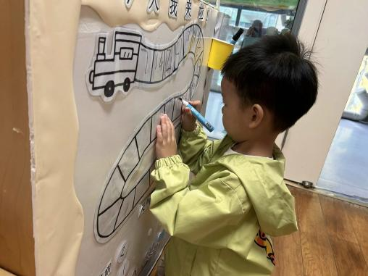 | 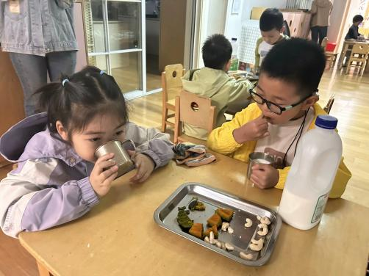 | 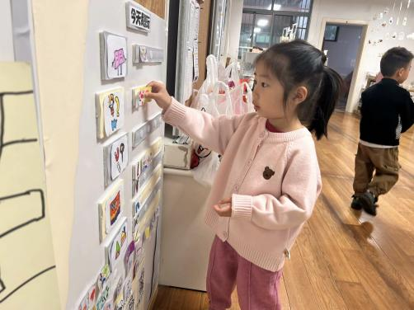
嘟嘟嘟~小火车出发啦！每天早上我们都要进行签到哦，把自己的学号写在小车厢上！ | 最喜欢幼儿园里的面包和牛奶了，热乎乎的牛奶搭配软糯糯的南瓜，可真美味呀！ | 游戏前，我们都要做好计划，看一看区域里的人数，去自己喜欢的地方游戏。
-区域游戏-
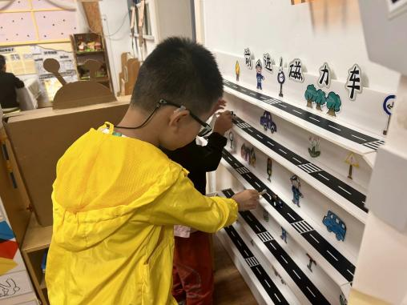 | 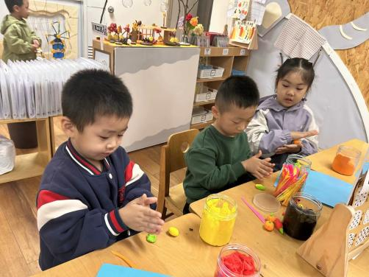 | 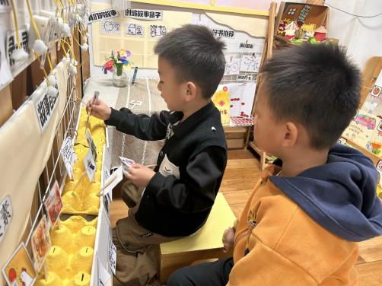
科探区：  旭晨和谦谦在玩磁力小车游戏，他们在探索磁铁的小秘密呢，如何让小车自己走，他们在研究。 | 美工区：  琦琦、一凡和嘟嘟在一起玩黏土，秋天来了，他们用黏土做成各种形状的大树，秋天真美丽！ | 图书区：  小逸和浩浩在创编故事呢，他们将卡片连成一句话，并且都把自己的好听的故事录下来了。
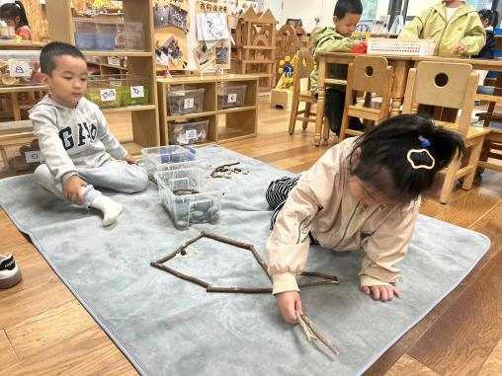 | 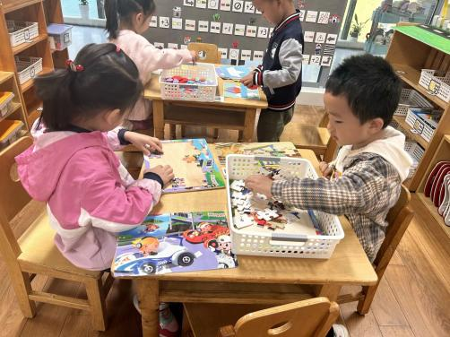 | 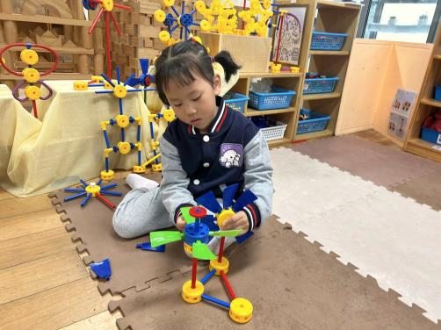
自然材料：  暖暖和小树今天一起合作拼森林里的小木屋，小树负责拼马路，暖暖负责拼房子。 | 益智区：  艺艺和琦琦在玩拼图游戏呢，他们两个很专注，而且有自己的好方法，都是从四周开始拼的。 | 万能工匠：  心心最近经常来万能工匠游戏，她有一双会发现的小眼睛，观察着图片选择需要的材料。
-户外活动-
刚下过雨，有些潮湿，我们在大厅进行游戏，来看看孩子们的运动瞬间吧。
小朋友们累了能主动喝水休息，热了会自己擦汗，有很强的自我服务意识哦！
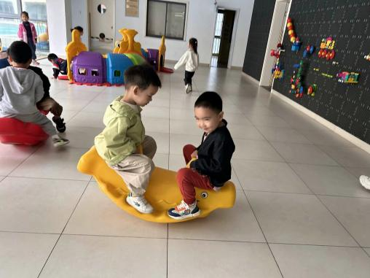 | 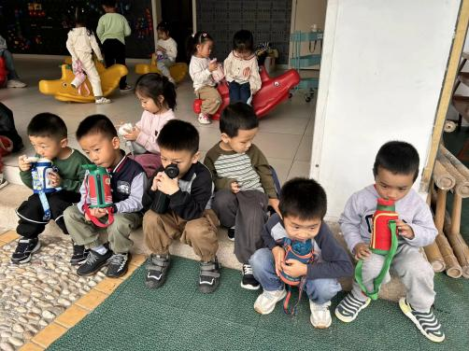 | 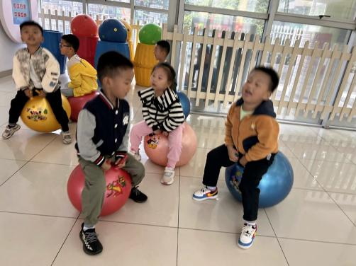
和好朋友在一起就很快乐呢！ | 休息时间到！我们大口喝水！ | “快跟上我，我们一起开火车”
-集体活动-
语言：金灿灿的柚子
《金灿灿的柚子》是一则关于朋友之间美好友谊的故事，讲述了小笨熊在山顶上找到了一个大柚子，冬天的时候，柚子滚落下来，经过了花栗鼠家、小灰兔和小老鼠那里，他们做了很多美食放进了柚子壳里，最后柚子又滚回了小笨熊家！小笨熊得到了一个奇妙的大柚子！故事中小动物们都把自己做好的美食分享给其他小动物，充分体现了小动物之间的友谊比蜜饯还甜！本活动通过引导幼儿观察图片，想象猜测故事情节，学会与自己的好朋友分享美食。
中班的孩子喜欢欣赏语言优美的故事，在欣赏故事的过程中，他们能尝试着融入故事情境中，去感受主人公的情感，在老师引导下参与故事情节的讨论。同时他们理解故事的能力有所增强，能结合故事情节，用简单的语句表达自己的感受，但是有的孩子词汇不够丰富、表达还不够流畅。
-午餐时光-
今天的午餐是：黑米饭、清蒸鸡片鱼、大白菜油面筋、番茄榨菜肉丝汤。
水果是：柚子、冬枣。下午的点心是：黑芝麻汤圆。
现在，孩子们已经自己盛饭了，大家都能根据自己的胃口盛饭，吃多少盛多少。
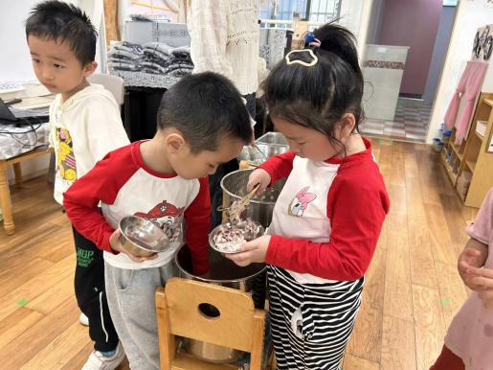 | 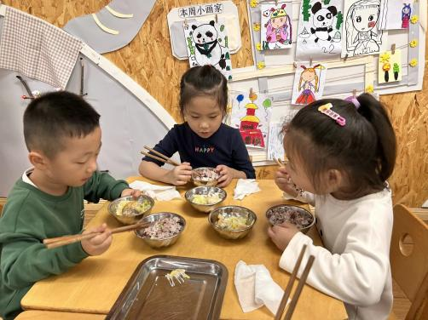 | 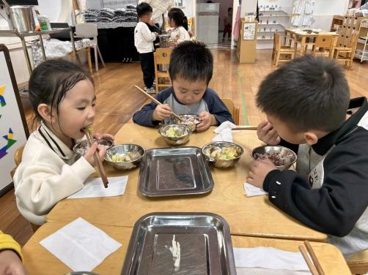
我们自己盛饭，动作很标准呢。 | 今天的鱼可真香呀！真好吃！ | 吃饭时我们也能坐端正哦~
-温馨提示-
1.最近气温有所下降，大家可以给孩子准备一件薄外套，上下学路上穿着。
2.幼儿如需请假，请在当日16:00前在群里告知老师。
- end -
在一起的点滴都值得记录
我们｜中一班｜在一起

